5 august 2019
RAPORT ZILNIC

Calificativ:  NEUTRU | Interlopul Rădoi, afaceri cu statul | B1TV - 23:21  2min 31 sec
\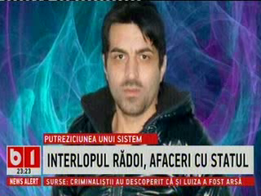 | Firmele de pază din Caracal, controlate de interlopul Remus Rădoi, figurează în 30 de contracte, în valoare de peste 4,3 milioane de euro, cu statul. Printre acele contracte se numără contracte de pază cu CFR, Romgaz, Primăria Caracal, CET Govora.

